新 书 推 荐
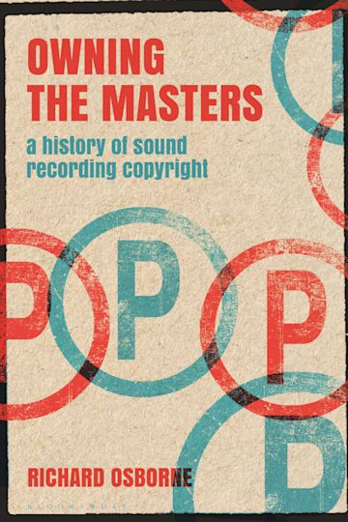
中文书名：《录音版权史》
英文书名：Owning the Masters: A History of Sound Recording Copyright
作 者：Richard Osborne
出 版 社：Bloomsbury Publishing
代理公司：ANA/Leah
页 数：256页
出版时间：2022年12月
代理地区：中国大陆、台湾
审读资料：电子稿
类 型：音乐

内容简介：

·调查了唱片业的游说努力，因为它试图建立录音制品的版权，主张对这一权利的所有权，并扩大其范围。
·研究了唱片公司拥有录音版权的美学和经济后果。
·利用历史材料探索未来变化的可能性，特别是录音艺术家是否可以获得更大的录音版权控制权，以及是否可以为其创作提供更大的认可。

这本书讲述了唱片公司如何获得录音权所有权的故事，并探讨了这种所有权对音乐创作和接收的影响。

《录音版权史》提供了首个深入的录音版权历史。正是这种形式的知识产权支撑了唱片业的运作。这个行业不是专注于商品制造，而是专注于创造、利用和保护权利。这些权利的发展和控制并非一帆风顺。本书探讨了唱片公司的游说活动：录音版权的主要创作者、所有者和捍卫者。它涉及唱片艺术家的反击活动，特别是那些反对唱片公司的立法和合同做法，来为自己争取这些主权利的人。此外，本书还关注了听众的活动，其中许多人因侵犯这些权利而被贴上“海盗”的标签。公众在制定版权立法方面发挥了自己的作用。这是理解录音的经济、艺术和政治价值的重要主题。

作者简介：

理查德·奥斯本（Richard Osborne）是英国密德萨斯大学音乐和创意产业副教授。在学术界工作之前，他曾受雇于音乐零售业，在收费协会担任过各种职务，并共同管理一家酒吧。他是《黑胶唱片：模拟唱片的历史》（Vinyl: A History of the Analogue Record）（2012 年）的作者，也是《静音唱片》（Mute Records）（2019 年）和《数字音乐》（Music by Numbers）（2021 年）的联合编辑。

媒体评价：

“版权是唱片公司用来从唱片艺术家那里获取价值的工具，但它也是让艺术家从他们的音乐中获利的机制。在《录音版权史》一书中，理查德·奥斯本巧妙地在这两种立场之间穿插了历史叙事。对于任何试图了解版权在当今世界中的作用的人来说，这本书都是不可或缺的读物。”
——大卫·阿迪蒂（David Arditi），美国德克萨斯大学阿灵顿分校社会学和人类学副教授，《签约：唱片合同、音乐家和社会权力》（Getting Signed: Record Contracts, Musicians and Power in Society）一书的作者

全书目录：

致谢
简介
1. 机械化
2. 执行
3. 生产
4. 扩展
5. 证明
6. 网络
7. 拥有
术语表
时间轴
参考文献
索引

感谢您的阅读！
请将反馈信息发至：版权负责人
Email：Rights@nurnberg.com.cn
安德鲁·纳伯格联合国际有限公司北京代表处
北京市海淀区中关村大街甲59号中国人民大学文化大厦1705室, 邮编：100872
电话：010-82504106, 传真：010-82504200
公司网址：http://www.nurnberg.com.cn
书目下载：http://www.nurnberg.com.cn/booklist_zh/list.aspx
书讯浏览：http://www.nurnberg.com.cn/book/book.aspx
视频推荐：http://www.nurnberg.com.cn/video/video.aspx
豆瓣小站：http://site.douban.com/110577/
新浪微博：安德鲁纳伯格公司的微博_微博 (weibo.com)
微信订阅号：ANABJ2002


